DHI WaterNet Advisor – Einleitung
Der DHI WaterNet Advisor ist ein webbasierendes Programm, für leichte und schnelle Berechnungen und Analysen im Wasserversorgungsnetz. Als Grundlage wird dafür das Wasserversorgungsnetz aus einer MIKE URBAN Datenbank oder einer EPANET Datei benötigt. Das Netz kann mit vordefinierten Layern angezeigt werden und die Modelldaten können einfach bearbeitet werden, um eine EPANET-basierte Simulation auszuführen. Anschließend können die Ergebnisse geladen und in der Karte angezeigt werden. Dabei ist es möglich thematische Karten, Zeitreihen und Längsschnitte animiert darzustellen. Der WaterNet Advisor kann sowohl am Computer als auch mit Smartphones oder Tablets verwendet werden.
Folgendes Video liefert einen Einstieg in das Programm.
Folgenden Kapitel geben Einblick in die vielfältigen Möglichkeiten im WaterNet Advisor. Sie können auch das gesamte Benutzerhandbuch downloaden, welches den folgenden WIKI-Seiten entspricht.
- Login und Benutzereinstellungen
- User Management
- Modell anlegen
- Szenarien
- Kartenansicht und Steuerung
- Die Analyseart (untenstehendes Bild: Nr.4) wird unterteilt in:
  - Bearbeitung
  - Analysen
  - Variantenvergleich
  - Ergebnisdarstellung: Zeitserie und Längsschnitt
- Ergebnisdarstellung im Lageplan
Die Benutzeroberfläche gibt einen Überblick über die wichtigsten Features. Beachten Sie, dass sich die Oberfläche automatisch an die Bildschirmgröße des verwendeten Geräts (PC, Smartphone, Tablet) anpasst.
- Kartenansicht
- Inhaltsverzeichnis mit Modell- und GIS-Layer
- Information zu dem ausgewählten Element
- Analyse (z.B. Netzbearbeitung, hydraulische Simulation, Löschwasserberechnung, etc.)
- Ein- oder Ausblenden von Teilfenstern der Benutzeroberfläche (z.B. Analyse- oder Inhaltsfenster)
- Einstellungen (z.B. Sprache, Benutzereinstellungen)
- Auswahl auf Modelle, Szenarien und Kartenansicht
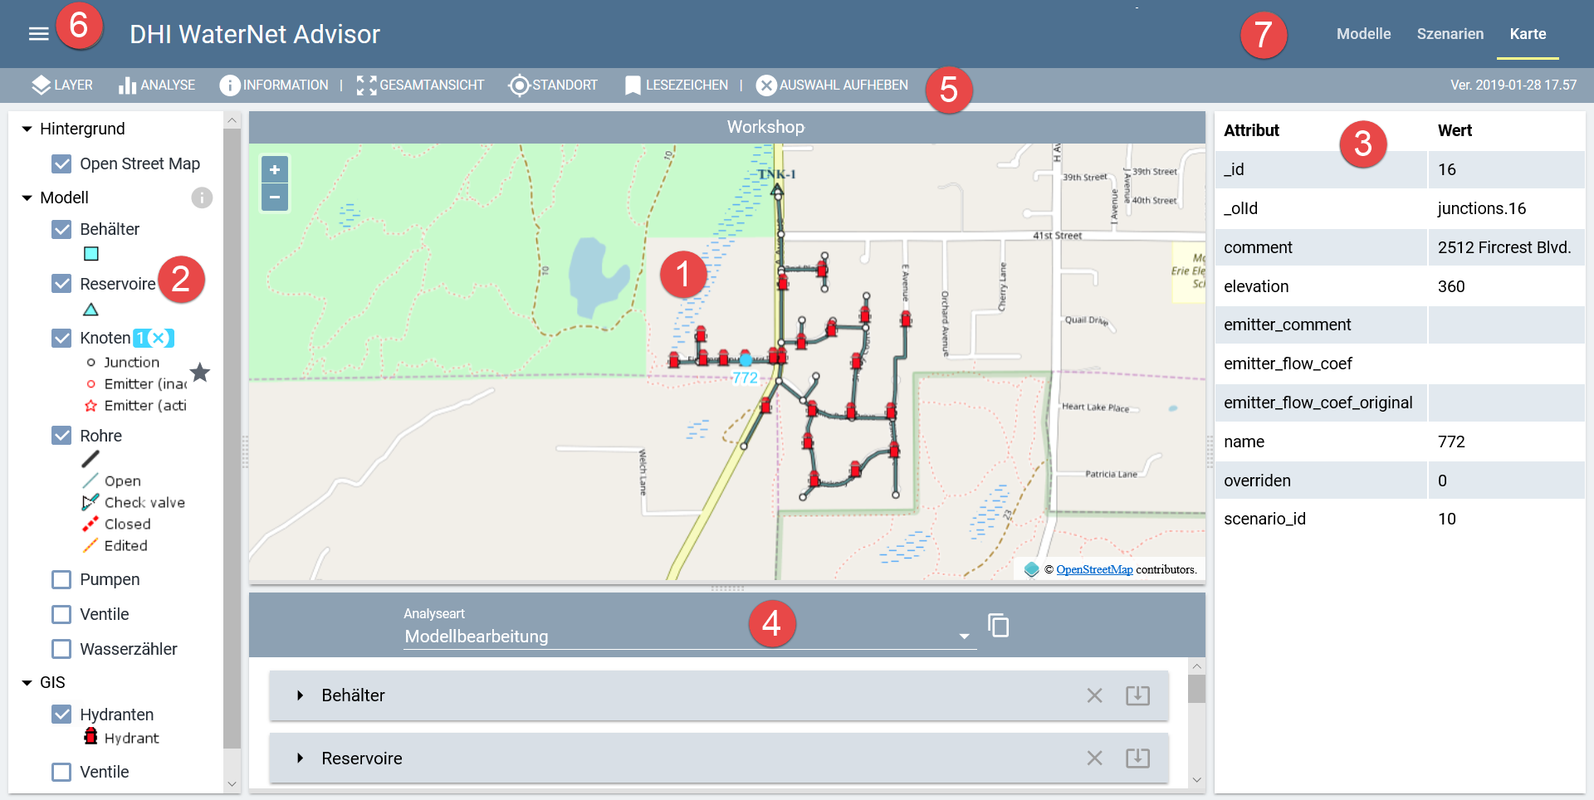
Am Smartphone ändert sich die Ansicht und Position der Features, um auch bei kleinerem Bildschirm eine einfache und übersichtliche Handhabung zu gewährleisten.


